คู่มือการพัฒนาระบบตามวงจรชีวิตซอฟต์แวร์ (SDLC)
ระบบตอบคำถามอัจฉริยะ SCiGENIE
Science Intelligent Enquiry
ฉบับสำหรับผู้พัฒนาระบบ — สรุป เข้าใจง่าย ใช้งานได้จริง
คณะวิทยาศาสตร์ มหาวิทยาลัยขอนแก่น
Production: https://sci.kku.ac.th/app/SCiGENIE/
Admin: https://sci.kku.ac.th/app/SCiGENIE/admin/
จัดทำโดย นางจรูญลักษณ์ ตรงดี นักวิชาการคอมพิวเตอร์ชำนาญการ
กลุ่มภาระงานด้านเทคโนโลยีสารสนเทศ
เอกสารนี้สรุปกระบวนการพัฒนาระบบตาม SDLC ตั้งแต่วิเคราะห์ความต้องการ ออกแบบ พัฒนา ทดสอบ ติดตั้ง จนถึงบำรุงรักษา เน้นข้อมูลที่ผู้พัฒนานำไปใช้จริง และตัดรายละเอียดที่ไม่จำเป็นต่อการพัฒนาออก

สารบัญ
- บทที่ 1 บทนำและภาพรวมระบบ
- บทที่ 2 วิเคราะห์ความต้องการ (Analysis)
- บทที่ 3 ออกแบบระบบ (Design) และพจนานุกรมข้อมูล (Data Dictionary)
- บทที่ 4 พัฒนาและเชื่อมต่อระบบ (Implementation)
- บทที่ 5 ทดสอบระบบ (Testing)
- บทที่ 6 ติดตั้งขึ้นเครื่องแม่ข่าย (Deployment)
- บทที่ 7 บำรุงรักษาและปรับปรุงต่อเนื่อง (Maintenance)
- ภาคผนวก ตารางอ้างอิงด่วน

บทที่ 1 บทนำและภาพรวมระบบ

1.1 จุดประสงค์ของคู่มือ
คู่มือนี้ใช้เป็นแนวทางสำหรับนักพัฒนาระบบในการติดตั้ง พัฒนาต่อ ทดสอบ และดูแล SCiGENIE โดยยึดหลักว่า “ตอบจากคลังความรู้ของคณะเท่านั้น ไม่แต่งคำตอบเอง”

1.2 ระบบคืออะไร
SCiGENIE (Science Intelligent Enquiry) เป็นระบบตอบคำถามอัตโนมัติของคณะวิทยาศาสตร์ ผู้ใช้ถามผ่านเว็บไซต์ Facebook Messenger หรือ LINE ระบบค้นคำตอบจากคลัง FAQ เดียวกัน ให้คะแนนความใกล้เคียง แล้วให้ AI ช่วยตรวจก่อนตอบ หากไม่มั่นใจจะไม่เดา แต่แนะนำเลือกหมวดหรือติดต่อเจ้าหน้าที่

1.3 เป้าหมายหลัก
- ให้บริการข้อมูลพื้นฐานได้ตลอด 24 ชั่วโมง ผ่าน 3 ช่องทาง
- ลดภาระตอบคำถามซ้ำของเจ้าหน้าที่
- ให้เจ้าของหมวดปรับปรุงคลังคำถามเองได้ตามสิทธิ์
- เก็บสถิติคำถามจริงเพื่อเติม FAQ ที่ยังขาด

1.4 วงจร SDLC ที่ใช้
โครงการใช้แนวทาง SDLC แบบวนซ้ำได้ (Iterative) ตามลำดับ: วิเคราะห์ → ออกแบบ → พัฒนา → ทดสอบ → ติดตั้ง → บำรุงรักษา เมื่อมีคำถามใหม่หรือเปลี่ยนเกณฑ์คะแนน ให้วนกลับไปทดสอบและปรับปรุงคลังความรู้

บทที่ 2 วิเคราะห์ความต้องการ (Analysis)

2.1 ปัญหาที่ต้องแก้
- คำถามพื้นฐานซ้ำ ๆ ใช้เวลเจ้าหน้าที่มาก
- ผู้ใช้ถามนอกเวลาราชการแล้วต้องรอ
- ตอบหลายช่องทางโดยหลายคน อาจได้ข้อมูลไม่ตรงกัน หากไม่มีคลังกลาง

2.2 ความต้องการเชิงหน้าที่ (Functional)
กลุ่ม | ต้องทำได้
ผู้ใช้ทั่วไป | เลือกหมวด / พิมพ์คำถามไทย / ได้คำตอบ หรือคำแนะนำติดต่อเจ้าหน้าที่
ช่องทาง | เว็บ, Facebook Messenger, LINE ใช้กลไกค้นหาชุดเดียวกัน
ผู้ดูแลหมวด | เพิ่ม–แก้ไข–ลบ FAQ เฉพาะหมวดที่ได้รับสิทธิ์
ผู้ดูแลระบบ (super) | จัดการผู้ใช้ สิทธิ์หมวด ดูสถิติทุกหมวด
ระบบ | ให้คะแนน → AI ตรวจ → ตอบหรือไม่ตอบตามเกณฑ์

2.3 ความต้องการเชิงคุณภาพ (Non-functional)
- ถูกต้อง: ไม่ตอบนอกคลังความรู้
- ปลอดภัย: ตรวจลายเซ็น webhook, HTTPS, สิทธิ์น้อยที่สุด
- พร้อมใช้: ติดตั้งบนเซิร์ฟเวอร์คณะภายใต้โดเมน มข.
- ดูแลต่อได้: แยกค่าความลับออกจากโค้ด (.env)

2.4 สิ่งที่อยู่นอกขอบเขต
- ไม่ใช่ระบบทำธุรกรรม (ลงทะเบียน / ชำระเงิน / อนุมัติคำร้อง)
- ไม่แทนดุลยพินิจเจ้าหน้าที่ในกรณีพิเศษ
- ไม่แต่งระเบียบใหม่ด้วย AI

บทที่ 3 ออกแบบระบบ (Design)

3.1 สถาปัตยกรรมโดยสรุป
สถาปัตยกรรมแบบหลายช่องทาง ใช้คลังความรู้ชุดเดียว แบ่งชั้นงานดังนี้: ช่องทางรับข้อความ → API/แอป → กลไกค้นหา+AI → ฐานข้อมูล FAQ → บันทึกสถิติ
- ชั้นช่องทาง: widget เว็บ, LINE webhook, Facebook webhook
- ชั้นแอป: PHP (Matcher, LineBot, MessengerBot, Auth)
- ชั้นความรู้: MySQL (categories, faqs, faq_embeddings, admin_users)
- ชั้น AI: ตรวจความเหมาะสมของคำตอบจากคลัง (ไม่แต่งคำตอบ)
- ชั้นปฏิบัติการ: AskLog / session หมวดของผู้ใช้

3.2 แผนภาพการทำงาน (Flow)
ภาพด้านล่างแสดงลำดับตั้งแต่มือผู้ใช้ถาม จนถึงผลลัพธ์ และเกณฑ์คะแนนตอบ/ไม่ตอบ
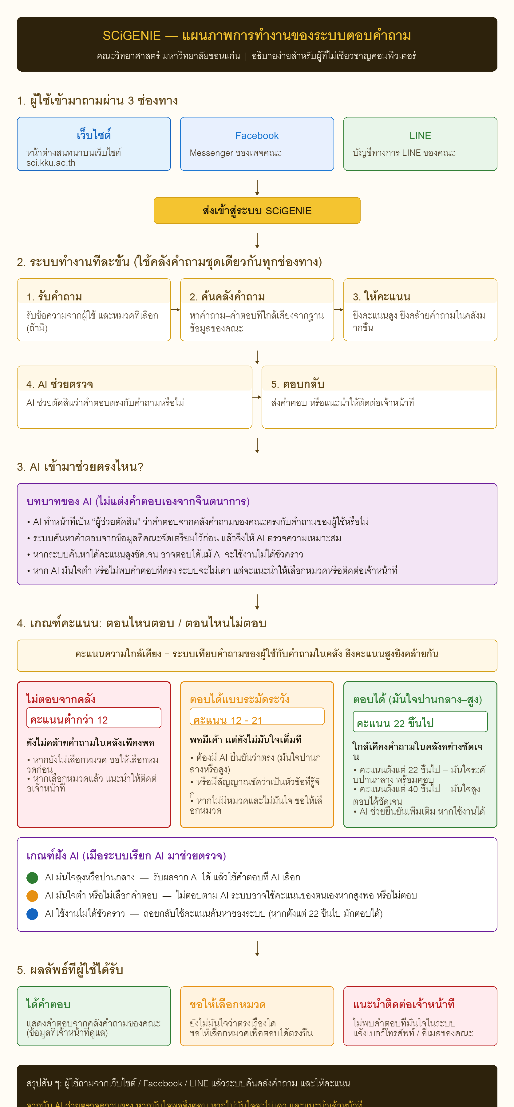
ภาพที่ 1 แผนภาพการทำงานของระบบ SCiGENIE

3.3 เกณฑ์คะแนน (ต้องคงไว้เมื่อแก้โค้ด)
คะแนน | ความหมาย | ผลที่ควรเกิด
ต่ำกว่า 12 | ไม่คล้ายพอ | ไม่ตอบจากคลัง → ขอเลือกหมวด หรือแนะนำเจ้าหน้าที่
12 – 21 | มีเค้าแต่ยังไม่มั่นใจ | ตอบได้เมื่อ AI ยืนยัน หรือมีสัญญาณชัด
ตั้งแต่ 22 | มั่นใจปานกลาง | พร้อมตอบ
ตั้งแต่ 40 | มั่นใจสูง | ตอบได้ชัดเจน

หมายเหตุสำหรับผู้พัฒนา: ค่าในโค้ดอ้างอิง MIN_SCORE = 12 และระดับเชื่อถือที่ 22 / 40 ห้ามคัดลอกเกณฑ์คะแนนไปแยกใน LINE/Facebook ให้เรียก Matcher ตัวเดียวกันเสมอ

3.4 ออกแบบฐานข้อมูล
ฐานข้อมูลหลักชื่อ scigeniedb แยกจากฐานบุคลากร (eoffice) แอปอ่านข้อมูลบุคลากรเฉพาะตอนตรวจสิทธิ์เข้าแอดมิน
ตาราง | หน้าที่
categories | หมวดคำถาม
faqs | คำถาม คำสำคัญ คำตอบ ผูกหมวด
faq_embeddings | เวกเตอร์ความหมายสำหรับค้นเชิง semantic (1:1 กับ faqs)
admin_users | ผู้ดูแล (role = super | manager)
admin_user_categories | สิทธิ์หมวดของผู้จัดการ (M:N)

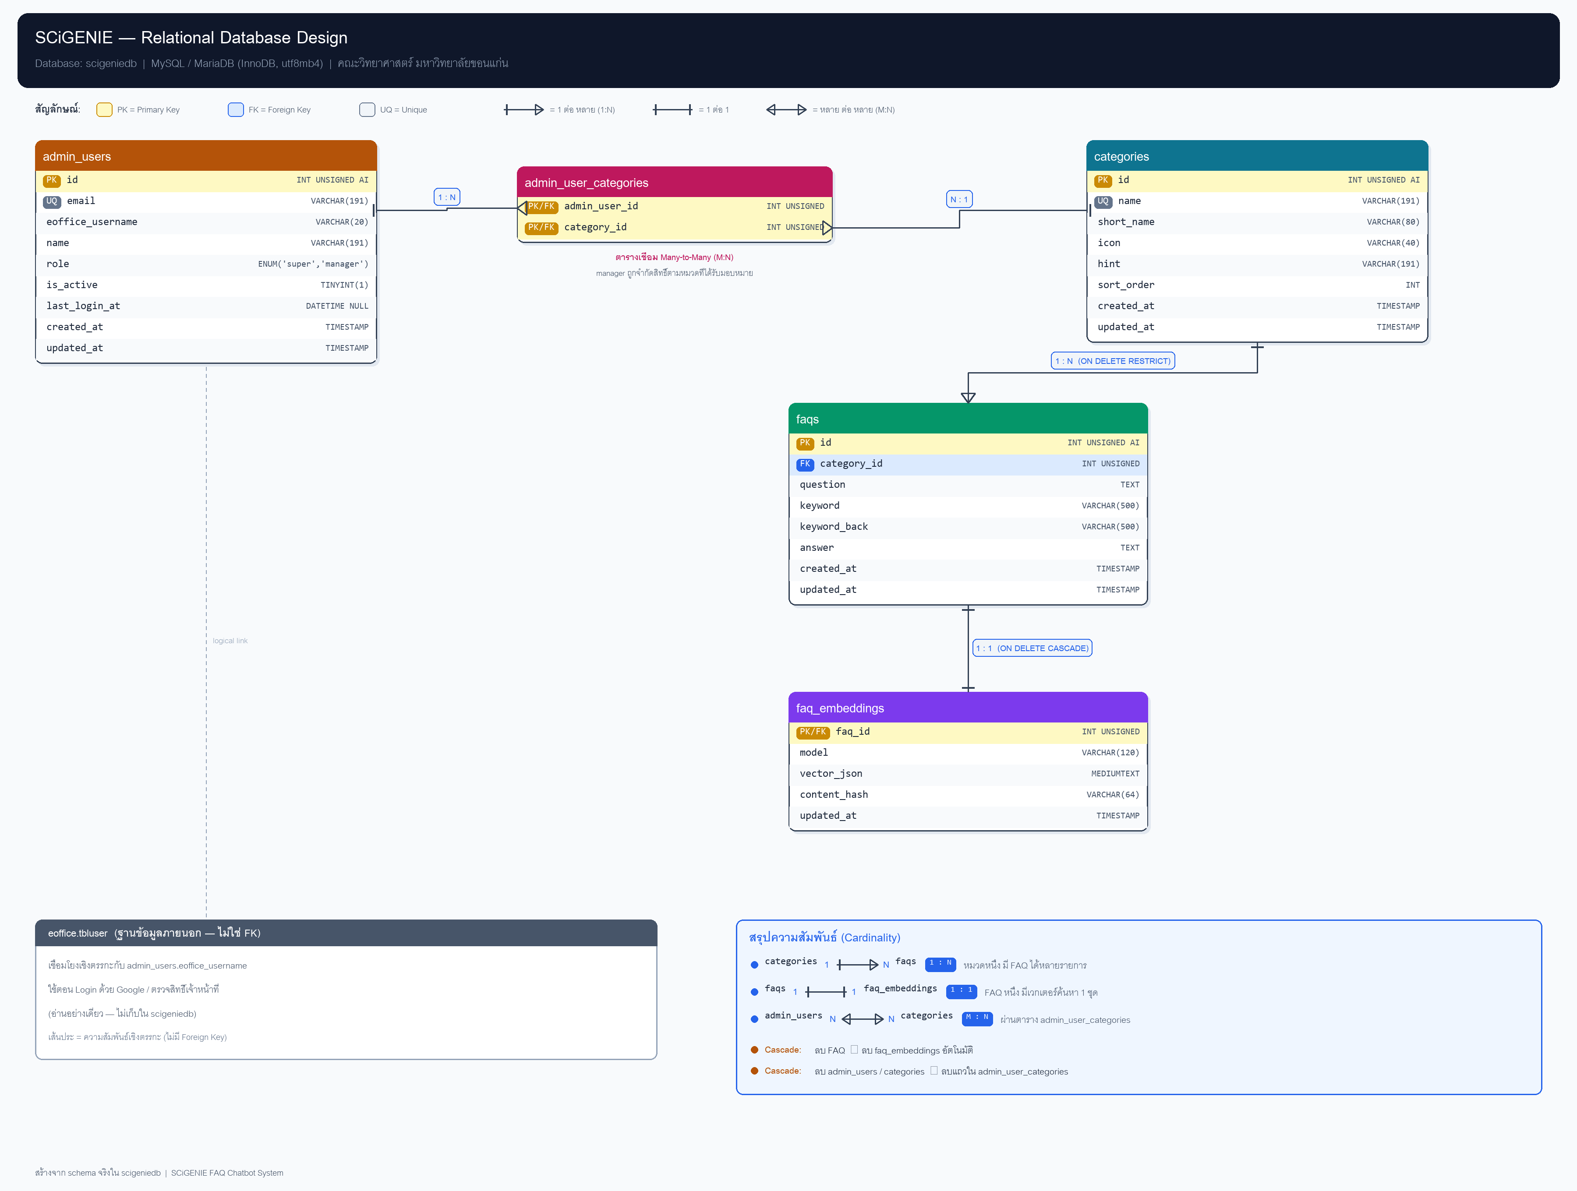
ภาพที่ 2 แผนภาพออกแบบฐานข้อมูลเชิงสัมพันธ์ (ER)

3.5 พจนานุกรมข้อมูล (Data Dictionary)
ฐานข้อมูล scigeniedb ใช้ชุดอักขระ utf8mb4 ตารางด้านล่างสรุปฟิลด์ที่ผู้พัฒนาต้องรู้จักเมื่อออกแบบ API หรือแก้โค้ด
3.5.1 ตาราง categories — หมวดคำถาม
ฟิลด์ | ชนิดข้อมูล | คีย์/ข้อกำหนด | คำอธิบาย
id | INT UNSIGNED | PK, AI | รหัสหมวด
name | VARCHAR(191) | UNIQUE, NOT NULL | ชื่อหมวดเต็ม ใช้แสดงผลและผูกสิทธิ์
short_name | VARCHAR(80) | DEFAULT '' | ชื่อสั้นสำหรับป้าย/ชิป
icon | VARCHAR(40) | DEFAULT folder | ชื่อไอคอนในวิดเจ็ต
hint | VARCHAR(191) | DEFAULT '' | คำใบ้หมวดสำหรับผู้ใช้
sort_order | INT | DEFAULT 0 | ลำดับการแสดง
created_at | TIMESTAMP | DEFAULT NOW | วันเวลาสร้าง
updated_at | TIMESTAMP | ON UPDATE | วันเวลาแก้ไขล่าสุด

3.5.2 ตาราง faqs — คำถาม–คำตอบในคลัง
ฟิลด์ | ชนิดข้อมูล | คีย์/ข้อกำหนด | คำอธิบาย
id | INT UNSIGNED | PK, AI | รหัส FAQ
category_id | INT UNSIGNED | FK → categories.id | หมวดเจ้าของรายการ (ON DELETE RESTRICT)
question | TEXT | NOT NULL | ข้อความคำถามมาตรฐาน
keyword | TEXT | NOT NULL | คำสำคัญหลัก (ภาษาทางการ)
keyword_back | TEXT | NOT NULL | คำสำคัญเสริม (ภาษาพูด/คำย่อ)
answer | TEXT | NOT NULL | คำตอบที่แสดงให้ผู้ใช้
created_at | TIMESTAMP | DEFAULT NOW | วันเวลาสร้าง
updated_at | TIMESTAMP | ON UPDATE | วันเวลาแก้ไขล่าสุด

3.5.3 ตาราง faq_embeddings — ดัชนีความหมาย
ฟิลด์ | ชนิดข้อมูล | คีย์/ข้อกำหนด | คำอธิบาย
faq_id | INT UNSIGNED | PK, FK → faqs.id | ผูก 1:1 กับ FAQ (ON DELETE CASCADE)
model | VARCHAR(120) | DEFAULT '' | ชื่อรุ่นเวกเตอร์ เช่น local-hash-v2
vector_json | MEDIUMTEXT | NOT NULL | เวกเตอร์ความหมายเก็บเป็น JSON
content_hash | VARCHAR(64) | DEFAULT '' | แฮชเนื้อหา ใช้รู้ว่าต้อง rebuild หรือไม่
updated_at | TIMESTAMP | ON UPDATE | วันเวลาอัปเดตเวกเตอร์

3.5.4 ตาราง admin_users — ผู้ดูแลระบบ
ฟิลด์ | ชนิดข้อมูล | คีย์/ข้อกำหนด | คำอธิบาย
id | INT UNSIGNED | PK, AI | รหัสผู้ดูแล
email | VARCHAR(191) | UNIQUE, NOT NULL | อีเมล Google ที่ใช้ล็อกอิน
eoffice_username | VARCHAR(64) | DEFAULT '' | username ในระบบบุคลากร (เชื่อมเชิงตรรกะ)
name | VARCHAR(191) | DEFAULT '' | ชื่อที่แสดง
role | ENUM(super,manager) | DEFAULT manager | super = ทุกหมวด / manager = ตามสิทธิ์
is_active | TINYINT(1) | DEFAULT 1 | 1 = ใช้งานได้, 0 = ระงับ
last_login_at | DATETIME | NULL | เข้าสู่ระบบล่าสุด
created_at | TIMESTAMP | DEFAULT NOW | วันเวลาสร้าง
updated_at | TIMESTAMP | ON UPDATE | วันเวลาแก้ไขล่าสุด

3.5.5 ตาราง admin_user_categories — สิทธิ์หมวดของผู้จัดการ
ฟิลด์ | ชนิดข้อมูล | คีย์/ข้อกำหนด | คำอธิบาย
admin_user_id | INT UNSIGNED | PK, FK → admin_users.id | ผู้จัดการ (ON DELETE CASCADE)
category_id | INT UNSIGNED | PK, FK → categories.id | หมวดที่ได้รับมอบ (ON DELETE CASCADE)

ความสัมพันธ์โดยสรุป: 1 หมวดมีได้หลาย FAQ · 1 FAQ มีเวกเตอร์ได้ 1 แถว · ผู้จัดการหลายคนดูแลได้หลายหมวดผ่านตารางเชื่อม admin_user_categories · การลบหมวดที่มี FAQ ค้างอยู่จะถูกกันไว้ (RESTRICT) เพื่อไม่ให้ข้อมูลคำตอบหายโดยไม่ตั้งใจ
3.5.6 ข้อมูลนอกฐาน scigeniedb ที่ระบบอ้างถึง
แหล่งข้อมูล | ใช้ทำอะไร | หมายเหตุ
eoffice.t_user (อ่านอย่างเดียว) | ตรวจว่าอีเมลเป็นบุคลากรที่ยังปฏิบัติงาน | ไม่ใช่ FK จริงใน scigeniedb
data/*.jsonl (AskLog) | บันทึกประวัติการถาม–ตอบเพื่อสถิติ | แยกจากตาราง FAQ
ไฟล์ session ช่องทาง LINE/FB | จำหมวดของผู้ใช้ระยะสั้น | อยู่นอกเว็บที่ดาวน์โหลดตรงได้

3.6 หลักการออกแบบที่ห้ามทำลาย
- แหล่งความจริงเดียว = คลัง FAQ ในฐานข้อมูล
- มีเกณฑ์ความเชื่อมั่น และกล้าไม่ตอบเมื่อหลักฐานไม่พอ
- ส่งต่อเจ้าหน้าที่เมื่อเกินขอบเขตคลัง
- สิทธิ์น้อยที่สุด (manager เห็นเฉพาะหมวดของตน)
- ลดการเก็บข้อมูลส่วนบุคคลเท่าที่จำเป็น

บทที่ 4 พัฒนาและเชื่อมต่อระบบ (Implementation)

4.1 สแต็กเทคโนโลยี
ส่วน | เทคโนโลยี
Backend | PHP 8+
Web server | Apache (XAMPP / Docker)
Database | MySQL / MariaDB (utf8mb4)
Auth ผู้ดูแล | Google OAuth + ตรวจจากฐาน eoffice
ช่องทาง | LINE Messaging API, Facebook Messenger
AI | OpenAI-compatible gateway (ตรวจคำตอบ)

4.2 โครงสร้างโฟลเดอร์สำคัญ
เส้นทาง | ใช้ทำอะไร
api/ask.php | API ถาม–ตอบของเว็บ
api/line-webhook.php | รับข้อความ LINE
api/fb-webhook.php | รับข้อความ Facebook
includes/Matcher.php | ค้นหา + ให้คะแนน + ข้ามหมวด
includes/OpenAiFaqVerifier.php | AI ตรวจคำตอบ
includes/LineBot.php / MessengerBot.php | เชื่อมช่องทาง
includes/Auth.php / FaqService.php | สิทธิ์และคลัง FAQ
admin/ | หน้าผู้ดูแล
assets/js/widget.js | วิดเจ็ตแชทบนเว็บ
sql/schema.sql | โครงสร้างฐานข้อมูล
.env | ค่าความลับและค่าสภาพแวดล้อม

4.3 การรันบนเครื่องพัฒนา
วิธีที่ 1 — Docker
docker compose up --build -d แล้วเปิด http://localhost:8080/
วิธีที่ 2 — XAMPP
วางโปรเจกต์ใน htdocs เปิด Apache/MySQL แล้วเปิด http://localhost/SCiGENIE/ สร้างฐานด้วย sql/schema.sql และตั้งค่าใน .env

4.4 ค่า .env ที่ต้องตั้ง (อย่า commit ความลับ)
- ฐานข้อมูล: SCIGENIE_DB_* และ EOFFICE_DB_*
- Google OAuth: GOOGLE_CLIENT_ID / SECRET / REDIRECT_URI
- LINE: LINE_CHANNEL_SECRET / ACCESS_TOKEN / WEBHOOK_URL
- Facebook: FACEBOOK_PAGE_ACCESS_TOKEN / APP_SECRET / VERIFY_TOKEN
- AI: OPENAI_API_KEY / BASE_URL / MODEL (embedding ใช้ local-hash-v2 ได้)

4.5 กฎการเขียนโค้ดสำหรับผู้รับช่วง
- ทุกช่องทางต้องเรียก Matcher/FaqService ตัวเดียวกัน
- อย่าฝัง API key หรือ token ในโค้ด
- คำสั่ง SQL ใช้ prepared statement เสมอ
- ตรวจสิทธิ์หมวดฝั่งเซิร์ฟเวอร์ทุกครั้งที่เพิ่ม/แก้/ลบ FAQ
- หลังแก้ FAQ จำนวนมาก ให้รัน tools/rebuild-embeddings.php ตามความจำเป็น

4.6 เชื่อมต่อช่องทางภายนอก (สรุป)
LINE
- Webhook: .../api/line-webhook.php
- ตรวจลายเซ็นด้วย Channel Secret ทุกครั้ง
- ตอบรับเร็ว แล้วค่อยประมวลผลคำถาม
Facebook Messenger
- Webhook: .../api/fb-webhook.php
- Verify Token ต้องตรงกับ FACEBOOK_VERIFY_TOKEN
- ตรวจลายเซ็นด้วย App Secret ก่อนประมวลผล
- โหมดพัฒนา: ตอบได้เฉพาะ Admin/Tester จนกว่าแอปจะ Live
Google Login (เฉพาะแอดมิน)
- ลำดับตรวจ: Google email → พบใน eoffice และยังปฏิบัติงาน → มีใน admin_users และเปิดใช้
- ผู้รับบริการถามผ่านเว็บ/LINE/FB ไม่ต้องล็อกอิน

บทที่ 5 ทดสอบระบบ (Testing)

5.1 สิ่งที่ต้องทดสอบเป็นพิเศษ
อย่าหยุดแค่ “หน้าจอเปิดได้” ความเสียหายหลักคือ “ตอบผิดอย่างมั่นใจ” หรือ “ตอบคนละหมวดระหว่างช่องทาง”

5.2 ชุดทดสอบขั้นต่ำ
ชุด | ตัวอย่างเคส | ผลที่คาดหวัง
ภาษาทางการ | คำถามใกล้หัวข้อในคลัง | ตอบถูกหมวด
คำสั้น / คำย่อ | พสวท. / เบอร์โทรคณะ | จับคู่ได้ หรือขอหมวด
ข้ามหมวด | เลือกหมวด A แล้วถามเรื่องหมวด B | ค้นข้ามหมวดแล้วตอบถูก
ไม่มีในคลัง | เรื่องที่ตั้งใจไม่มี FAQ | ไม่เดา + แนะนำเจ้าหน้าที่
สิทธิ์แอดมิน | manager แก้หมวดอื่น | ถูกปฏิเสธ
ช่องทาง | ถามชุดเดียวกันบนเว็บ/LINE/FB | เนื้อหาคำตอบชุดเดียวกัน

5.3 ถดถอย (Regression)
ทุกครั้งที่เพิ่มคำพ้อง เปลี่ยนน้ำหนักคะแนน หรือแก้ FAQ จำนวนมาก ให้รันชุดเดิมซ้ำอย่างน้อยในหมวดที่กระทบ

บทที่ 6 ติดตั้งขึ้นเครื่องแม่ข่าย (Deployment)
- สร้างฐาน scigeniedb จาก sql/schema.sql (และ faq_embeddings ถ้ายังไม่มี)
- วางโค้ดบนเซิร์ฟเวอร์ ตั้งสิทธิ์โฟลเดอร์ data/ ให้เขียนได้
- ตั้งค่า .env ให้ครบ (DB, OAuth, LINE/FB, AI)
- กำหนดผู้ดูแลระบบคนแรก แล้วให้ล็อกอินด้วย Google
- ตั้ง webhook LINE/Facebook ให้ชี้มาที่โดเมนจริง (HTTPS)
- ตรวจ privacy.php เปิดได้สาธารณะ
- รันชุดทดสอบบน production อย่างน้อย 1 รอบก่อนเปิดใช้กว้าง
URL ใช้งานจริง: https://sci.kku.ac.th/app/SCiGENIE/ | แอดมิน: .../admin/

บทที่ 7 บำรุงรักษาและปรับปรุงต่อเนื่อง (Maintenance)

7.1 งานประจำของเจ้าของหมวด
- ดูสถิติคำถามที่ตอบไม่ได้ แล้วเติม FAQ
- อัปเดตคำตอบเมื่อระเบียบ/ประกาศเปลี่ยน
- เติมคำสำคัญเสริมจากภาษาพูดที่ผู้ใช้ถามจริง

7.2 งานประจำของผู้พัฒนา/ผู้ดูแลระบบ
- ตรวจเว็บเซิร์ฟเวอร์ ฐานข้อมูล และ error log ของ webhook
- สำรองฐานข้อมูลและไฟล์ log เป็นระยะ
- หมุนเวียน secret/token เมื่อมีการเปลี่ยนผู้ดูแลเครื่อง
- หลังเปลี่ยนรุ่น embedding หรือโมเดล AI ให้ rebuild ดัชนีและทดสอบความแม่นยำ

7.3 ข้อจำกัดที่ตั้งใจไว้
- ตอบได้เฉพาะที่มีในคลัง
- AI เป็นผู้ตรวจ ไม่ใช่ผู้แต่งคำตอบ
- สถานะหมวดบน LINE/FB เป็นสถานะระยะสั้นรายผู้ใช้

7.4 สิ่งที่ไม่ควรทำในระยะใกล้
- อย่าให้โมเดลภาษาตอบอิสระโดยไม่มีรายการจากคลัง
- อย่าลดเกณฑ์คะแนนเพียงเพื่อให้ตอบมากขึ้น โดยไม่มีชุดทดสอบกำกับ
- อย่าใช้ค่าลับของ production บนเครื่องพัฒนาสาธารณะ

ภาคผนวก ตารางอ้างอิงด่วน

ก. บทบาทผู้ใช้ระบบหลังบ้าน
บทบาท | สิทธิ์
super | ทุกหมวด, จัดการผู้ใช้, ดูสถิติรวม, ดูประวัติแอดมิน
manager | FAQ + สถิติเฉพาะหมวดที่ได้รับมอบ

ข. Checklist ก่อนขึ้น production
- ☐ .env ครบและไม่อยู่ใน git
- ☐ ฐานข้อมูล + embeddings พร้อม
- ☐ Google OAuth redirect ตรงโดเมนจริง
- ☐ LINE/FB webhook ตรวจลายเซ็นผ่าน
- ☐ ผู้ดูแลคนแรกเข้าได้
- ☐ ทดสอบถามถูก/ไม่ถูก/ข้ามหมวด
- ☐ privacy.php เปิดได้

ค. ไฟล์เครื่องมือช่วย
- tools/rebuild-embeddings.php — สร้างดัชนีความหมายใหม่
- tools/test-match.php / test-dpst-match.php — ทดสอบการจับคู่
- sql/schema.sql / sql/faq_embeddings.sql — สคีมาฐานข้อมูล

สรุป: พัฒนาตาม SDLC นี้โดยคงหลัก “คลังเดียว เกณฑ์คะแนนชัด AI ช่วยตรวจ ไม่เดาเมื่อไม่มั่นใจ” จะทำให้ระบบดูแลต่อได้และคำตอบยังตรงกับข้อมูลของคณะ

